LABORATORIUM NR | 4 | DATA: | 30.03.2020r.
TEMAT | Komunikacja w sieci lokalnej
IMIĘ I NAZWISKO | Jakub Łabendowicz

Cel
Opisanie działania protokołu ARP.
Wnioski
a) stacja A wysyła dane do stacji B:
Nie jest wysyłana bramka rozgłoszeniowa, gdyż tablica ARP zawiera adres MAC komputera B. Wysyłana jest ramka Ethernetu od stacji A do stacji B. Zawiera ona adres MAC odbiorcy, MAC nadawcy, typ i dane.

b) stacja A wysyła dane do stacji C:
Stacja C jest poza siecią lokalną dlatego stacja A znajduje adres MAC bramy domyślnej, który ma postać: 00-50-8b-74-95-96. Wysyła na ten adres ramkę Ethernetu. Router wysyła do sieci lokalnej bramkę rozgłoszeniową. Po otrzymaniu odpowiedzi od adresu IP, pobiera od niego adres MAC. Na otrzymany adres MAC przekazywane są dane od stacji A.

Cel
Sprawdź konfigurację interfejsu sieciowego.
Wyniki
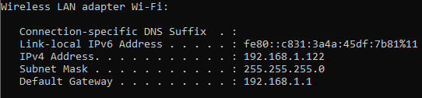
Konfiguracja interfejsu sieciowego

Cel
Wyświetl pomoc dla polecenia ARP.
Wyniki
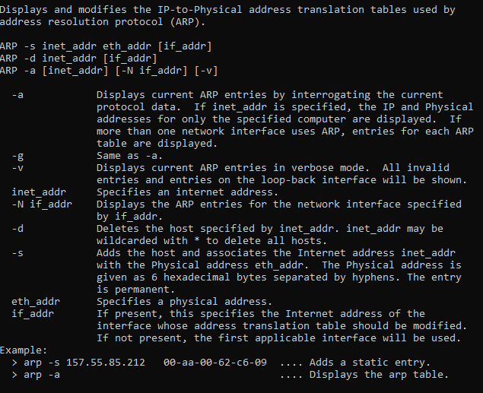
Wynik po wpisaniu komendy arp /?
Wnioski
Zostaje wyświetlona pomoc dla polecenia ARP.

Cel
Wyświetl i usuń zawartość tablicy ARP.
Wyniki
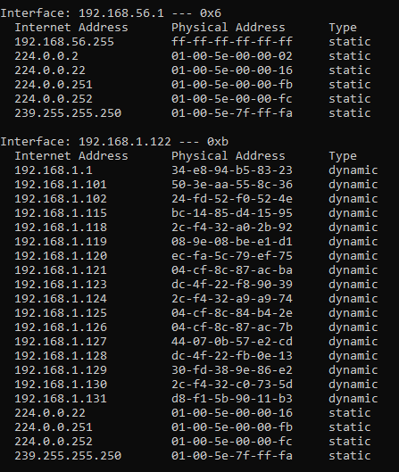
Wynik po wpisaniu komendy arp -a
192.168.1.122 d2-c5-7d-62-02-99 192.168.1.255
192.168.1.101 50-3e-aa-55-8c-36 192.168.1.255
192.168.1.102 24-fd-52-f0-52-4e 192.168.1.255
192.168.1.115 bc-14-85-d4-15-95 192.168.1.255
192.168.1.118 2c-f4-32-a0-2b-92 192.168.1.255
192.168.1.119 08-9e-08-be-e1-d1 192.168.1.255
192.168.1.120 ec-fa-5c-79-ef-75 192.168.1.255
192.168.1.121 04-cf-8c-87-ac-ba 192.168.1.255
192.168.1.123 dc-4f-22-f8-90-39 192.168.1.255
192.168.1.124 2c-f4-32-a9-a9-74 192.168.1.255
192.168.1.125 04-cf-8c-84-b4-2e 192.168.1.255
192.168.1.126 04-cf-8c-87-ac-7b 192.168.1.255
192.168.1.127 44-07-0b-57-e2-cd 192.168.1.255
192.168.1.128 dc-4f-22-fb-0e-13 192.168.1.255
192.168.1.129 30-fd-38-9e-86-e2 192.168.1.255
192.168.1.130 2c-f4-32-c0-73-5d 192.168.1.255
192.168.1.131 d8-f1-5b-90-11-b3 192.168.1.255
Brama domyślna:
192.168.1.1 34-e8-94-b5-83-23 192.168.1.255
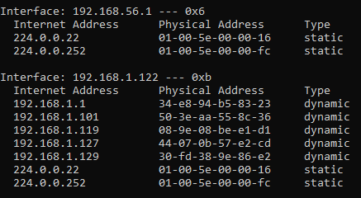
Tablica po usunięciu tablicy
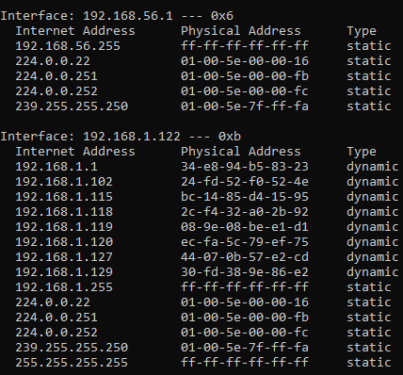
Tablica po zresetowaniu karty sieciowej
Wnioski
Po usunięciu tablicy pozostaje tylko jeden adres IP.
Po zresetowaniu karty sieciowej tablica zostaje uzupełniona o usunięte adresy.

Cel
Dodanie do tablicy ARP adres MAC komputera podłączonego do tej samej sieci lokalnej.
Wyniki
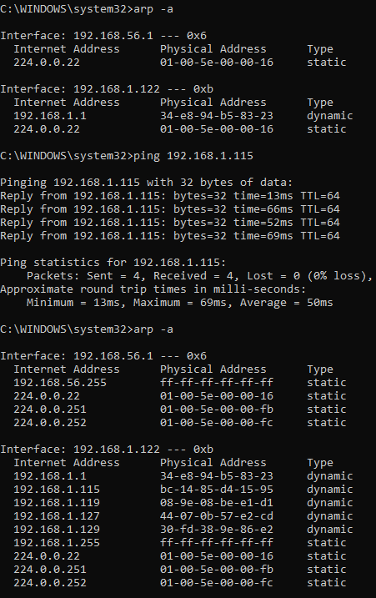
Dodanie do tablicy ARP adres MAC komputera podłączonego do tej samej sieci lokalnej.
Wnioski
Po wysłaniu pakietów ping, tablica uzupełnia się o dane komputera do którego zostały wysłane pakiety.

Cel
Dodaj konkretny wpis do bufora ARP.
Wyniki
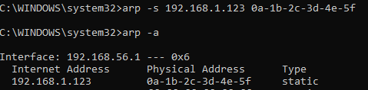
Dodanie wpisu do bufora ARP.
Wnioski
Po wprowadzeniu polecenia tablica uzupełnia się o podany adres IP i adres MAC.

Cel
Usuń konkretny wpis z bufora ARP.
Wyniki
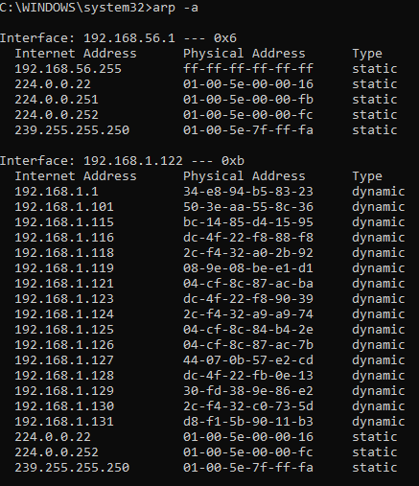
Usuwanie wpisu z bufora ARP.
Wnioski
Usuwa się podany wpis z bufora ARP.

Cel
Sprawdź działanie protokołu ARP podczas wysyłania pakietów ping na wybrane adresy URL.
Wyniki
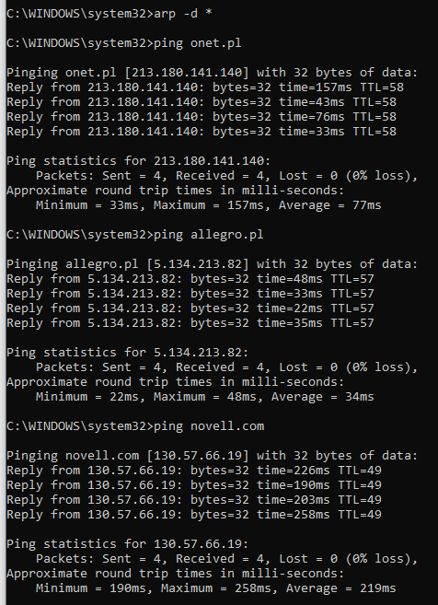
Wysyłanie pakietów ping na wybrane adresu URL

RTT onet.pl: Minimum: 33ms, Maksimum: 157ms, average: 77ms
RTT allegro.pl: Minimum: 22ms, Maksimum: 48ms, average: 34ms
RTT novell.com: Minimum: 190ms, Maksimum: 258ms, average: 219ms

Adres bramy domyślnej: 192.168.1.1
Wnioski
- Wyświetlenie w tablicy adresów powyższych serwerów nie jest możliwe, gdyż tablica ARP zawiera tylko adresy z sieci lokalnej.

- Adres bramy domyślnej jest po to, aby komputery lokalne rozpoznawały jej adres MAC jako adres bramy domyślnej.

- Do komunikacji z serwerami określonymi powyżej ( czyli spoza sieci lokalnej) był wykorzystywany adres MAC bramy domyślnej. Serwery znajdują się poza siecią lokalną, a adres bramy domyślnej służy do komunikacji z nimi.

